План-конспект урока по физкультуре
для учащихся 6-8 классов.
Тип урока: комбинированный, обучающий
Задачи урока:
- Обучение техники упора на перекладине, махом назад соскок с поворотом (мальчики).
Обучение техники размахивания изгибом (девочки).
- Обучение техники опорного прыжка ноги врозь через гимнастического козла.
- Развитие ловкости.
- Воспитание смелости и умению преодолевать трудности.
- Привлечение к уроку физкультуры
- Развитие морально-волевых качеств обучающихся
- Развитие внимательности.
Место проведения: спортивный зал МБОУ «Нижнемактаминская СОШ №2»
Инвентарь и оборудование: гимнастические скамейки, разновысокие брусья, высокая перекладина, волейбольный мяч.
Части  урока | Частные  задачи | Содержание | Графическое изображение | Дозировка | О.М.У.
П  о  д  г  о  т  о  в  и  т  е  л  ь  н  а  я  ч  а  с  т  ь | Организовать учащихся к уроку | 1.Построение, сообщение задач урока. |  | 50 сек | В одну шеренгу – становись! Обратить внимание на внешний вид учащихся. «Равняйсь», «Смирно», «на пра-во!» в обход налево шагом-марш
 | Формирование правильной осанки. | 2.Ходьба:  - обычная  - перекатом с пятки на носок руки в стороны;  - выпады- руки вперед;  - в полуприседи руки на пояс | 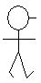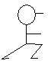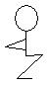 | 30 сек.  30 сек.  30 сек.  20 сек | Живот втянуть, лопатки соединить, подбородок выше, смотреть вперед.
 | Формирование правильной осанки. | 3.Бег  - обычный  - сгибая ноги вперед  - сгибая ноги назад. | 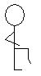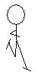 | 2,25 минут.  30 сек  30 сек | "Бегом – Марш!» Бег в среднем темпе, носки тянуть.
 | Восстановление дыхания. | 4.Ходьба  1-2 –два шага обычных руки вверх;  3-4-два шага обычных; руки вниз. | 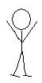 | 10 раз | «Шагом –Марш!»Реже шаг. Дыхание равномерное. 1-2-вдох 3-4-выдох.
 | Упр. на растягивание. | 5. ОРУ (с гимнастической скамейкой)  1 упр - И.п.-о.с. лицом к скамейки на расстоянии один шаг; руки на пояс  1 - стойка на левой ноге, правая на скамейке.  2,3 - два пружинящих наклона вперед;  4 - и.п.  5-8 – тоже с правой. | 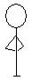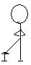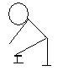 | 10 раз | Носки тянуть; смотреть вперед, наклон ниже, ноги прямые.
 | Упр.на формирование подвижности в тазобедренных суставах. | 2 Упр. И.п.- руки на пояс; гимнастическая скамейка продольно.  1 - упор стоя согнувшись;  2 - шаг левой, упор присев на левой, ладони на гимн. скамейки.  3 - 1 счет  4 - и.п. | 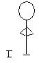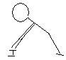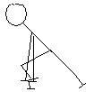 | 10 раз | Выпад ниже, смотреть вперед, руки прямые.
 | Упр. для мышц спины и рук | 3.Упр. И.п. – упор сидя сзади, гимн. скамейка продольно; ладони на гимнастической скамейке  1 – упор лежа сзади на согнутых руках;  2 – И.П.  3,4 – то же | 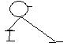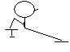 | 7 раз | Спина прямая, носки тянуть, колени не сгибать  Руки сгибать сильнее
 | Для мышц туловища | 4. упр И.П. – упор лежа, стопы на гимнастической скамейке; скамейка продольно.  1 – левую руку в сторону;  2 – И.П.  3,4 – то же правой | 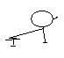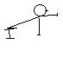 | 7 раз | В спине не прогибаться, ноги прямые, смотреть вперед, руки выпрямлены
 | На гибкость | 5. Упр. И.П. – стоя на гимнастической скамейке; продольно, руки на пояс  1,2,3 – три пружинящих наклона вперед, ладонями тянуться к полу;  4 – И.П. | 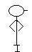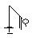 | 10 раз | Наклон ниже, стараться руками коснуться пола, ноги в коленях не сгибать
 | Упражнение для мышц брюшного пресса | 6.Упр. И.П.- упор сидя ссади, ладони на гимнастической скамейке продольно, ноги выпрямлены  1,2 – сет углом;  3,4 – И.П. | 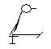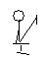 | 8 раз | Ноги в коленях не сгибать, тянуть носки, смотреть вперед, спину держать прямо.
 | Прыжки на координацию | 7. Упр. – И.П. – стоя на гимнастической скамейке поперек;  1 – прыжком в стойку на правой, левая в сторону к низу;  2 - прыжком в стойку на левой, правая в сторону к низу;  3 - прыжком в стойку ноги врозь над скамейкой  4 – И.П. | 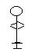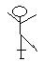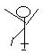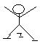 | 15 раз | Прыжки выше, помогать руками, носки тянуть, смотреть вперед.
О  с  н  о  в  н  а  я  ч  а  с  т  ь | Создание представления о технике упора на перекладине, махом назад соскок с поворотом | - Показ  - Объяснение техники  Из упора на перекладине ноги выносятся вперед – вниз, после чего выполняется резкий мах назад, с полчком рук от перекладины, соскок с поворотом. | 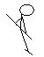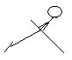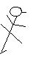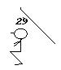 | 3 раза | Ноги напряжены, носки натянуты, руки напряжены, тело не расслаблять. Следить за техникой приземления.
О  с  н  о  в  н  а  я  ч  а  с  т  ь |  | Из упора на перекладине вынос ног вперед вниз и резкий мах назад |  | 4 раза | Скоординированная работа рук и ног.
О  с  н  о  в  н  а  я  ч  а  с  т  ь |  | Выполнить упор на перекладине, махом назад соскок с поворотом. |  | 4 раза | Следить, исправлять ошибки
О  с  н  о  в  н  а  я  ч  а  с  т  ь | Создание представления о технике размахивания изгибом (девочки) комбинация на разновысоких брусьях | - Показ  - Объяснение техники  Вис на верхней жерди, размахивание изгибами в вис лежа на нижней жерди, в вис присед, соскок с поворотом  а) полчком ног  б) вис на верхней жерди  1 – мах назад;  2 – мах вперед;  3 – первый счет;  4 – подтянув ноги, упор на нижней жерди;  5 – ноги вниз, прогнуться; вис прогнувшись;  6 – сед на правое бедро, левая нога прямая назад; левая рука – хват за нижнюю жердь, правая – хват сверху за верхнюю жердь;  7 – фиксируем данное положение;  8 – соскок с поворотом влево | 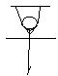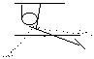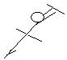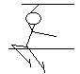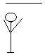 | 4 раза  2- 5 повторения | Напряжение всего тела, носки тянуть; приземление четкое.  Выполнить с подкидного мостика  Выполнить большой амплитудой  Руки прямые, носки тянуть  Смотреть вперед Левой рукой придерживаемся за жердь
О  с  н  о  в  н  а  я  ч  а  с  т  ь | Создание представление о технике опорного прыжка через гимнастического козла | - Показ.  - Объяснение техники:  Опорный прыжок ноги врозь через гимнастического козла, выполняется с небольшого разбега, наскока на мостик и отталкивания ногами от него, с постановкой рук на г/козла (ноги при этом разведены в сторону).  После полета над г/козлом – приземление. | 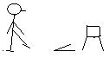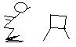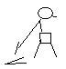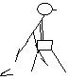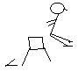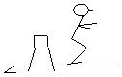 | 2 раза
О  с  н  о  в  н  а  я  ч  а  с  т  ь | Обучение технике приземления | - Стойка на скамейке, толчок прогнувшись в приземлении.  - Толчок с пола на скамейку и соскок;  - Стойка на гимнастической скамейке поперек; соскок со скамейки и наскок на скамейку. | 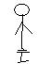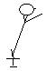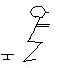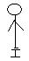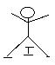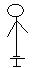 | 4 раза  4 раза  4 раза | Приземление выполняется на согнутых в коленях ноги; пятки вместе; носки врозь; колени разведены; туловище наклонено вперед; руки вперед в строну.
О  с  н  о  в  н  а  я  ч  а  с  т  ь | Обучение технике наскока | И.П. – основная стойка  1 – стойка на левой, правая вперед вниз, руки назад;  2 – полуприсяд; руки вниз;  3 – руки вперед;  4 - исходное положение  а) Подобрать разбег;  б) выполнить наскок на мостик с небольшого разбега;  в) выполнить опорный прыжок в целом со страховкой | 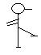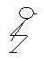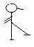 | 4 раза  2 раза  4 раза  4 раза | При наскоке на мостик руки из крайнего заднего положения начинают двигаться вперед, туловище наклонено вперед, ноги обгоняют туловище. Исправление ошибок.
З  а  к  л  ю  ч  и  т  е  л  ь  н  а  я  ч  а  с  т  ь | Игра на развитие ловкости («Умей поймать мяч») | Водящий подбрасывает мяч вверх. Если мяч поймают игроки одной команды, они начинают его подбрасывать так, чтобы игроки другой команды не могли его захватить | 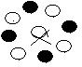 | 5 минут | Разделить класс на две равные команды (можно мальчики-девочки). Выигрывает та команда, которая дольше удержит мяч.
З  а  к  л  ю  ч  и  т  е  л  ь  н  а  я  ч  а  с  т  ь | Подведение итогов | Домашнее задание:  - Прыжки вверх из упора присев.  - Прыжки через скакалку;  - Сгибание и разгибание рук в упоре лежа |  | 1 минута  10 раз  (3 серии)  140-160 раз ежедневно  10 раз  (3 серии) | Выставление оценок
возврат
Хостинг от uCoz

